# Герой России Магомед Баачилов встретился с семьями военнослужащих

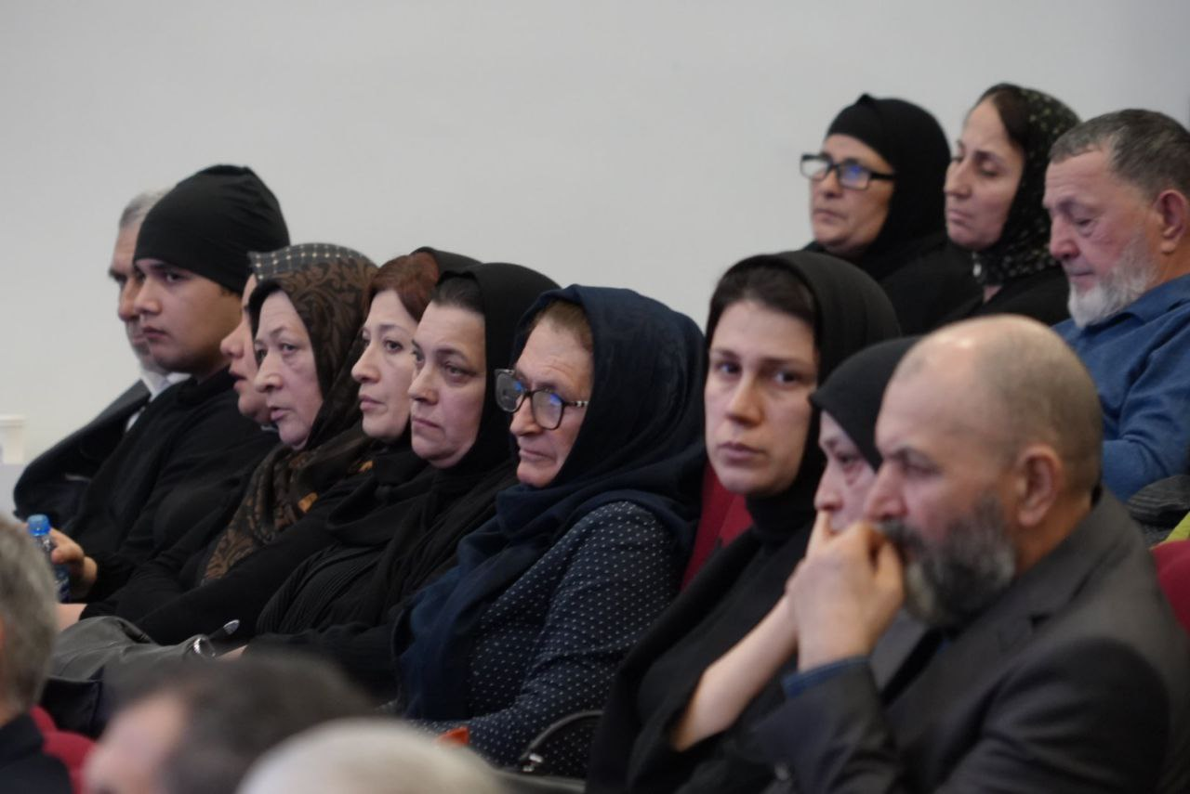

**Встреча прошла в историческом парке «Россия – моя история» по поручению главы Дагестана Сергея Меликова.**

Вместе с секретарем Совета Безопасности РД на ней присутствовали руководитель Администрации Главы и Правительства РД **Махач Омаров**, вице-премьеры, министры, главы городов и районов. До начала общения с близкими военнослужащих официальные лица возложили цветы к портретам ушедших участников СВО.

Секретарь Совета Безопасности РД выразил соболезнования родным погибших:

*«Тысячи граждан нашей страны, в том числе и дагестанцы, с первых дней начала специальной военной операции встали на защиту интересов нашей Родины. К сожалению, ни одна война не обходится без потерь. Среди тех, кто погиб, защищая Родину – ваши родные и близкие.  13 Героев России дал Дагестан стране. Семеро из них удостоились этого звания посмертно»,*– сказал **Магомед Баачилов**и объявил в память об ушедших минуту молчания.

С самого начала СВО на федеральном и региональном уровне был принят **ряд мер всесторонней поддержки военнослужащих**и членов семей участников спецоперации. О них на встрече рассказали руководители ответственных ведомств.

Также присутствующие ответили на вопросы членов семей участников СВО. Большая их часть касалась трудоустройства, выплат компенсаций, выделения земель. Все обращения взяты на контроль, даны поручения.

*«На наших встречах всегда присутствуют главы муниципальных образований. Подходите к ним в любое время. Не замыкайтесь в себе. Ни один глава не откажет вам в решении вопросов. Если на уровне муниципалитета не удается разобраться, обращайтесь к нам. Мы обязательно сделаем все возможное»,* – подчеркнул **Магомед Баачилов.** От имени всего руководства республики он пожелал участникам встречи здоровья, мира и благополучия.

Напомним, **Сергей Меликов** регулярно встречается с военнослужащими и их семьями. Это дает главе региона возможность лично узнать обо всех существующих проблемах и эффективнее помогать в их решении. Вопросы, с которыми обращаются родные участников СВО, руководитель республики берет под личный контроль. В приоритете они также для членов регионального правительства и глав МО.